# 1. 医疗行业整体市场分析

## 1.1 医疗行业市场规模增长，市场前景依旧广阔

2014-2019年，医疗市场整体收入端呈现上升趋势，增速趋于平稳，2018年增速维持在16%左右。在人口老龄化趋势不改、医疗技术进步不断带来革命性新产品和商业模式、刚性医疗需求和高端自主医疗需求不断增长的背景下，未来医疗行业市场前景依旧广阔。

**2014-2018年医疗行业整体收入及增速变化**

数据来源：WIND

## 1.2 行业结构性发展趋势明显

近几年以“结构调整、产业升级”为核心目标的医改政策正在行业内部系统性展开。在政策端改革和医保支付端引导下，行业未来结构性发展趋势将愈发显著。（1）生物药与创新药仍然是医药行业最具确定性的行业主赛道，相关行业政策利好，行业具有高壁垒性，同时居民消费升级拉动需求为增长主要原因；（2）随着器械领域多项政策相继落地，体外诊断与植入器械迎来发展高速期（3）受仿制药降价影响，化学制剂利润率降低；（4）国内原料药行业短期正处于景气周期下行趋势、单价下降导致收入与利润的增速短期呈下滑态势

|  |  |  |  |  |  |  |  |  |  |  |
| --- | --- | --- | --- | --- | --- | --- | --- | --- | --- | --- |
| 细分行业 | 2014 | | 2015 | | 2016 | | 2017 | | 2018 | |
| 收入YOY | 净利率 % | 收入YOY | 净利率 % | 收入YOY | 净利率 % | 收入YOY | 净利率 % | 收入YOY | 净利率 % |
| 323家上市公司 |  |  | 0.11 |  | 0.16 |  | 0.17 |  | 0.16 |  |
| 化学原料药 | 3.18 | 6.46 | 1.56 | 7.45 | 12.52 | 9.39 | 26.53 | 9.54 | 20.70 | 7.90 |
| 其中：特色原料药 | 6.55 | 6.74 | 9.94 | 11.10 | 19.77 | 12.03 | 18.69 | 10.70 | 18.77 | 9.02 |
| 其中：大宗原料药 | 7.80 | 17.67 | (13.63) | 13.38 | (12.77) | 20.82 | 51.27 | 14.71 | 30.48 | 7.94 |
| 制剂 | 5.11 | 10.29 | 5.70 | 11.14 | 10.45 | 12.11 | 14.14 | 15.79 | 22.63 | 8.61 |
| 生物医药 | 15.85 | 17.24 | 11.27 | 20.47 | 11.36 | 20.57 | 43.72 | 23.49 | 31.26 | 18.09 |
| 其中：疫苗 | 4.05 | 15.91 | 17.04 | (19.85) | (10.75) | 28.55 | 66.17 | 19.12 | **113.91** | **37.10** |
| 其中：血液制品 | 27.40 | 28.16 | 15.93 | 38.80 | 27.63 | 37.99 | 4.33 | 38.38 | 24.82 | 9.52 |
| 其中：生物制药 | 21.07 | 22.05 | 10.70 | 30.14 | 29.18 | 30.38 | 12.78 | 29.82 | 4.75 | **20.52** |
| 中药 | 11.42 | 12.96 | 8.86 | 13.04 | 11.22 | 13.21 | 12.17 | 12.77 | 18.48 | 10.47 |
| 其中：中药饮片 | 19.39 | 14.29 | 13.28 | 15.26 | 19.79 | 15.42 | 21.51 | 15.51 | 10.63 | 6.76 |
| 其中：中成药 | 13.98 | 12.36 | 10.28 | 8.38 | 14.87 | 12.15 | 14.27 | 11.69 | 20.70 | 9.10 |
| 医疗器械 | 28.00 | 14.09 | 20.23 | 12.04 | 16.82 | 14.63 | 23.47 | 12.30 | 19.46 | 16.04 |
| 其中：体外诊断 | 21.48 | 26.55 | 19.77 | 21.35 | 25.46 | 20.95 | 26.91 | 18.54 | 23.41 | **17.30** |
| 其中：医院基础设备 | 44.57 | 10.69 | 18.71 | 7.76 | 15.32 | 5.59 | 16.89 | 6.08 | 3.91 | 5.21 |
| 其中：家用医疗保健 | 19.74 | 8.31 | 10.24 | 8.56 | 23.40 | 11.11 | 32.70 | 8.71 | 14.34 | 5.02 |
| 其中：植入器械 | 27.71 | 26.40 | 58.42 | 20.67 | 22.94 | 20.20 | 31.02 | 25.57 | 37.35 | **23.77** |
| 其中：医用耗材 | 17.52 | 8.77 | 6.94 | 10.22 | 4.31 | 19.91 | 27.30 | 13.43 | 25.02 | 13.50 |
| 医疗服务 | 44.29 | 12.38 | 37.96 | 8.59 | 42.24 | 14.43 | 38.03 | 6.44 | 26.84 | 8.29 |
| 其中：第三方诊断实验室 | 31.48 | 9.58 | 29.45 | 7.78 | 60.02 | 7.62 | 39.84 | 7.25 | 33.06 | 7.31 |
| 其中：健康体检 |  |  | 46.89 | 13.62 | 46.65 | 12.28 | 44.48 | 11.14 | 34.64 | 11.50 |
| 其中：医疗服务外包 |  |  | 554.03 | 5.34 | 25.72 | 57.29 | 63.23 | 8.71 | 4.15 | 9.11 |
| CRO | 81.77 | 21.53 | 46.93 | 17.80 | 19.97 | 6.93 | 16.47 | (6.97) | **29.17** | 10.23 |
| CMO | 11.23 | 11.42 | 11.45 | 17.01 | 25.69 | 17.27 | 11.76 | 16.43 | 20.63 | 16.95 |
| 医药商业 | 18.10 | 2.78 | 14.92 | 3.05 | 16.86 | 3.11 | 14.10 | 3.48 | 17.91 | 3.26 |
| 其中：医疗器械分销 |  |  | 256.85 | 11.79 | 14.39 | (1.01) | 36.16 | 1.62 | 33.35 | 2.01 |
| 其中：医药分销 | 18.28 | 2.65 | 14.30 | 2.88 | 16.94 | 3.15 | 12.42 | 3.46 | 17.06 |  |

# 2.细分市场分析

## 2.1 化药产业价值链

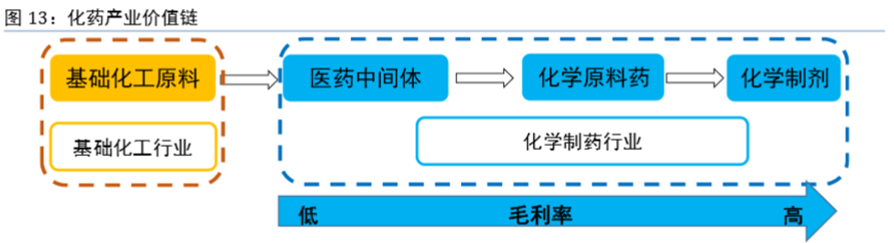

化学制药行业的毛利率呈现从上游到下游递增的趋势，原料药的毛利率低于化学制剂而高于中间体，越靠近下游原料药，中间体的毛利率越高。

### 2.1.1 原料药市场景气周期下行，收入及利润增速下滑

国内原料药行业短期正处于景气周期下行趋势、单价下降导致收入与利润的增速短期呈下滑态势。

**2014-2018年原料药市场规模 2014-2018年原料药市场毛利率及净利率**

### 2.1.2 原料药仍然具备增长动力

我国作为全球原料药主要生产和出口国之一，原料药市场依靠出口和内需两部分驱动。 出口部分， 2019 年全球原料药市场规模达到 1,822 亿美元， 在人口规模扩张、老龄化趋势加剧和专利悬崖到来共同驱动下，预期未来五年将维持 6.1%的复合增速，同时原料药产能仍在持续由欧美发达国家向发展中国家尤其是中印转移，我国原料药出口规模持续增长；内需部分，我国目前仍是全球人口最多国家且由于我国 45-60 岁人口高占比的人口结构，未来老龄化人口比例将迅速攀升，据世界银行预计， 2050 年中国 65 岁及以上人口比例将达到 26%大人口基数+人口老龄化加剧提升医疗卫生需求，原料药市场内需增加，此外，随着医保目录覆盖品种数量增加、调整常态化及药品集采的推进用药负担整体减小，药品可及性增加，用药需求逐步被满足，更多疗效确切品种实现迅速放量，从而拉动原料药放量。在出口推动叠加内需增加下我国原料药行业增长具备长期动力。

### 2.1.3 国内优质原料药企业迎来黄金发展期

环保收紧提升行业壁垒，国内优质原料药企业迎来黄金发展期： 原料药属于重污染行业，生产过程涉及大量化学反应，产生的废水、废气、废渣量大且成分复杂，处理存在一定难度，是环保核查重点对象。 2016 年以来，由于环保持续收紧，大量不合规中小企业退出原料药市场，原料药项目审批严格， 同时考虑满足容积率、亩产税收配套环保设施建设等要求及土地成本，完全新建一个原料药工厂投资至少在亿元以上，行业进入壁垒提高，整体竞争格局优化。

另外，由于政策的影响，原料药在产业链中的地位提升，原料药上下游议价能力提升：审政策改革+集采常态化， 成本控制成为仿制药企业核心竞争力之一，原料药质量直接关系制剂审批且原料药厂商不可随意更换，原料药行业在产业链中地位提升，对优质原料药企需求增加，而行业长期低迷造成“高质量、低成本、稳供应”优质原料药企稀缺，市场份额持续向现存优质原料药企业集中，同时集采背景下，疗效优异的新一代药物通过降价实现迅速放量加速对老一代药物替代，拉动相应原料药放量，此部分原料药大多掌握在制剂企业或优质原料药企业手中，优质原料药企业产品有望持续放量。

|  |  |  |
| --- | --- | --- |
| 时间 | 政策文件 | 涉及原料药内容 |
| 2010/7 | 《制药工业水污染物排放标准》 | 提高原料药行业废水排放标准 |
| 2013/9 | 《大气污染防治行动计划》（大气十条） | 在制药产业聚集区，通过集中建设热电联产机组逐步淘汰分散燃煤锅炉 |
| 2015/4 | 《水污染防治行动计划》（水十条） | 原料药制造为十大重点整治行业之一 |
| 2016/11 | 《医药工业发展规划指南》 | 提高化学原料药绿色生产水平 |
| 2017/10 | 《重点流域水污染防治规划（ 2016-2020）》 | 沿海地区严格控制新建医药项目 |
| 2018/1 | 《环境保护税法》 | 正式开征环境保护税 |
| 2018/1 | 《排污许可管理办法（试行）》 | 排污许可证制度全面推开 |
| 2018/9 | 《浙江省打赢蓝天保卫战三年行动计划》 | 禁止新增化工园区，加大现有化工园区整治力度， 全面治理“散乱污”企业 |
| 2019/3 | 《河北省化工行业安全生产整治攻坚行动方案》 | 新建项目入园率 100%，自动化控制系统装备率 100%，园区外化工企业不得 新建、扩建化工生产项目，严格执行“三同时”有关规定 |
| 2019/4 | 《江苏省化工产业安全环保整治提升方案》 | 压减沿江地区、环境敏感区域、园区外、规模以下化工生产企业数量，压减 化工园区数量； 禁止新（扩）建农药、医药和染料中间体化工项目；新建化 工项目原则上投资额不低于 10 亿元 |
| 2019/6 | 《重点行业挥发性有机物综合治理方案》 | 加强制药、农药、涂料、油墨、胶粘剂、橡胶和塑料制品等行业 VOCs 治理 力度， 制药、农药行业推广使用非卤代烃和非芳香烃类溶剂，制药行业推广生物酶法合成技术 |

### 2.1.4原料药优质企业

（1）特色原料药龙头企业

特色原料药市场集中度较高，CR5由2016年的48.96%提升至50.34%。五家龙头企业有延安必康、普罗药业、浙江医药、新华制药与华海药业。

（2）大宗原料药龙头企业

大宗原料药市场集中度较高，CR5由2016年的83.55%提升至87.06%。五家龙头企业有ST冠福、安迪苏、新和成、海普瑞与金达威。

### 2.1.5政策影响显著，化药制剂行业逻辑改变

在上游原料药供给侧改革的背景下，化学制剂行业净利润增速整体维持稳定增长。

制剂行业市场集中度不高，CR10自2016-2018年以来维持在50%左右。制剂板块内部开始出现分化，行业大单品逻辑已经不可持续，具有创新能力和丰富管线储备的龙头企业恒瑞医药、复星医药等增长速度明显优于其他企业，预计未来将持续受益于行业结构调整。

**2016-2018年制剂行业领头企业收入变化对比**

## 2.2 生物药市场成长前景广阔，利润增速大幅回升

近几年，生物药在药物市场中地位持续提升，国内市场方面，目前国内生物药销售收入已从14年的400亿增长至18年的530亿。同时与全球市场相比，目前生物药在国内药品市场中占比仍较低，未来有很大的增长潜力。

**2014-2018年生物药收入及增速**

从各板块毛利率来看，生物医药的毛利率水平处于领先地位。

**2014-2018年医疗行业各板块毛利率对比**

### 2.2.1 疫苗市场增长空间巨大

中国疫苗市场规模在私人市场的拉动下持续增长，从2013年的199亿元增长至2017年的253亿元，年均复合增长率6.2%。随着我国疫苗管理法首次落地，疫苗纳入国家战略物资，加上中国疫苗市场供不应求，多个创新型疫苗上市，且人口基数大，未来增长可期。

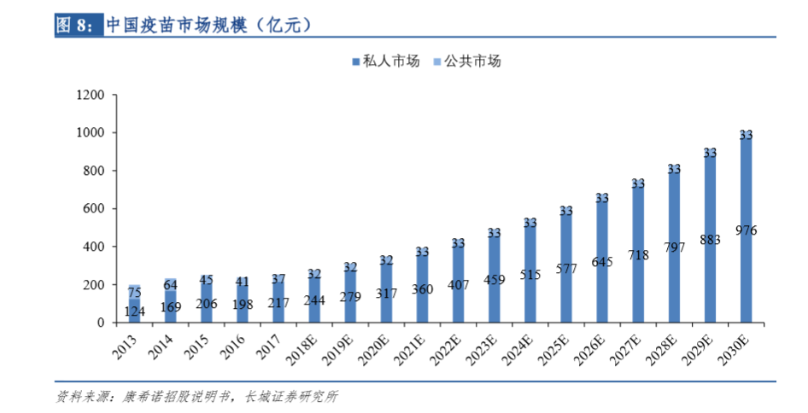

### 2.2.2疫苗行业有较高的技术壁垒、资金壁垒和政治壁垒

（1）研发周期长，耗时耗力：根据全球数据，研发一个全新疫苗的平均时间成本为12年，资金成本为6-11亿美元；

（2）规模生产有难度，质控要求高

* 疫苗的起始生产原料为生物体，与生物药类似，生产过程中存在难以控制的变异可能；
* 产品的质量检测具有局限性，一般以生产完成后的抽样检测为主，事前事中则依靠遵循GMP规范实现；
* 疫苗需要大规模接种， 且相当一部分疫苗的受众为体质较弱的婴幼儿， 对产品的安全性、 有效性、可控性和一致性要求相比一般药品更高。

### 2.2.3 中国疫苗市场竞争格局趋于集中

目前国内疫苗行业相对分散，未来将趋于集中。根据2018年药监局全面排查数据，全国45家疫苗生产企业处于正常运营的共38家，其中实际生产二类苗的35家，有独家品种或至少有一个产品市占率超20%的有25家。随着我国二类疫苗的扩容和爆发以及疫苗产业管控趋于严格，未来疫苗行业集中度将不断提升，马太效应显现，研发管线丰富、自主创新能力强+代理国外口优质疫苗，护城河高的公司将脱颖而出，品种技术壁垒高，中小企业难以生存。

疫苗行业重点公司有康泰生物、智飞生物、沃森生物、成大生物。

从2018年五家公司收入额占比可以看出，四家生物医药企业市场份额达95%以上。其中，智飞生物所占市场份额最高。

### 2.2.4 国内血制品市场持续增长

### 2.2.5 血制品行业政策壁垒高，未来行业集中度将不断提升

2001年起国家不再批新的血制品企业，目前国内血制品企业有31家，龙头企业均已上市， 在规模效应愈发明显背景下，行业龙头借助资本力量和政策导向，行业集中度有望持续提升。

**五大龙头将主导国内血制品市场**

整体看，18年7家上市企业采浆量合计6200吨（ 含博雅广东， 原广东丹霞）,约占全国采浆量70%，收入合计120亿元，净利润约33亿元， 2023年预计采浆量9000吨， 收入超220亿，利润有望达77亿元， 期间复合增速18.5%。

从个别企业看， 天坛、 华兰、 莱士、 泰邦和博雅凭借浆站资源、 产品数量以及渠道优势有望继续做大做强，均成长为千吨以上规模采/投浆企业（ 若考虑丹霞注入， 博雅采浆量将突破1300吨） ，未来五大龙头将主导国内市场。

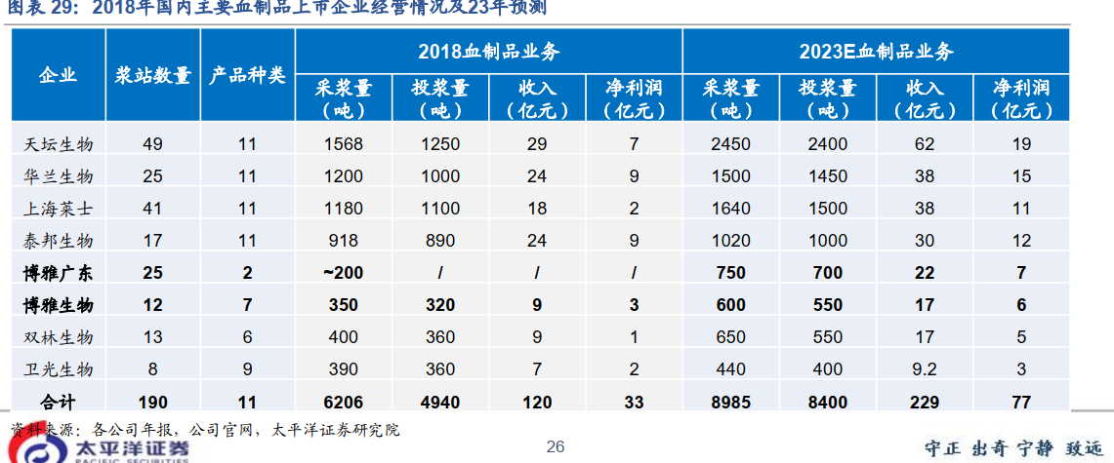

## 2.3 中药整体增速较为低迷

由于新版医保目录调整，中药板块承压增大。受益于消费升级及治疗未病意识增强等，中药行业内部分化加剧。

### 2.3.1 中药饮片市场增速减缓

2014年-2018年，中药饮片整体低迷，主营业务收入由 171亿元增加到 212亿元。增速减缓。

**2014-2018年中药饮片收入及增速变化**

在中药饮片市场中，传统饮片药效利用率约为 30%-60%， 质量稳定性较差，售价、 毛利率较低；超微饮片提高植物细胞破壁率，药物利用率约 80%-90%， 价格较高，毛利率高达 70%-80%； 中药配方颗粒药效利用率约 70%-80%，价格比传统饮片高约 30%-50%，毛利率约 60%-80%；比较超微饮片， 配方颗粒生产设备要求与成本较低， 更有利于大范围生产。

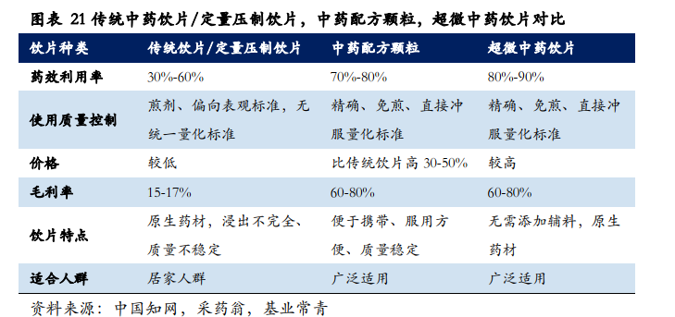

因此，中药配方颗粒市场不断增大，在中药饮片中的占比也不断提升。

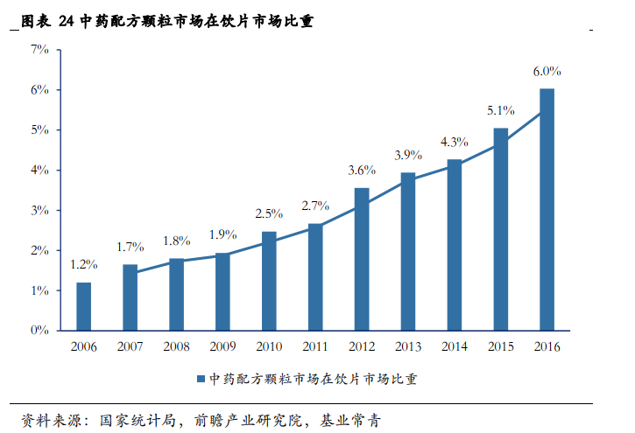

### 2.3.2 中药饮片行业壁垒低，行业集中度将不断提高

中药饮片生产壁垒较低， 饮片行业历史悠久，生产方式较为传统。中药饮片或中药配方颗粒销售规模较大的上市药企分别有康美药业、中国中药、红日药业、香雪制药等。康美药业是中药饮片的龙头企业，而中国中药则是最大的中药配方颗粒生产企业。除此之外，部分新三板企业也在业内有明显的竞争优势。目前国内饮片行业集中度非常低，随着中医药改革政策与行业监管的推进，将促进行业的规范化发展， 中小企业将有望退出或被兼并重组，行业集中度不断提高。

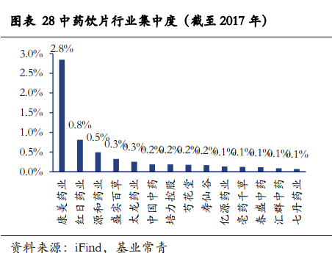

### 2.3.3 中成药稳定增长

与中药饮片子板块相比，中成药保持稳定增长的态势。（原因…）

**2014-2018年中成药收入变化**

## 2.4 中国医疗器械行业整体仍然保持快速增长态势

受益于经济水平的发展，健康需求不断增加，中国医疗器械市场迎来了巨大的发展机遇，据统计，2018年中国医疗器械市场规模约为5304亿元。同比增长19.86%。

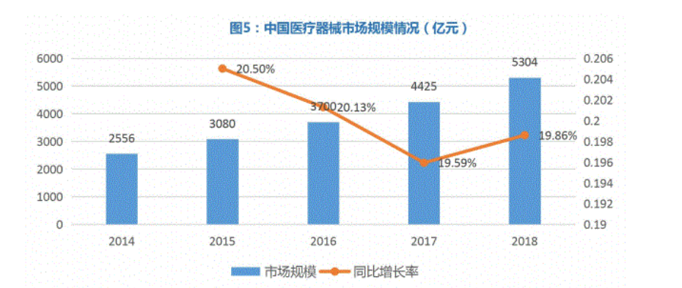

毛利率整体趋势向上： 1）高毛利率产品放量且占比提升； 2）规模效应逐步体现

**2014-2018年医疗器械整体毛利率与净利率**

### 2.4.1 体外诊断持续向好

体外诊断伴随着疾病防治的全过程，终端需求持续稳健增长。在国家控费背景下，检验产品终端价格仍有一定的降价压力，降价将促进行业集中度提高和进口替代，其中以化学发光、分子诊断和POCT为代表的高新细分领域将延续快速增长态势，同时优质国内企业增速将超越行业增速。

**2014-2018年体外诊断收入变化**

从下图中可以看出，体外诊断与医院基础设备的收入最高，植入器械的收入呈现快速增长的态势；体外诊断与植入器械毛利率水平高于其他医用器械，而从2016年起，植入器械的毛利率超过体外诊断。

**2014-2018年医用器械细分市场收入对比 2014-2018年医用器械细分市场毛利率对比**

体外诊断市场较为分散，在带量采购政策的引导下，预计集中度将提升。

**2018年体外诊断龙头企业市场份额**

### 2.4.1 高值耗材市场集中度将不断提高

由于小微企业直接出局、企业数量大幅缩减，龙头企业市场份额大幅提升。考虑到目前国内在诸多高值耗材细分市场的格局小而散，以及进口品牌仍牢牢把控三级医院，集采政策整体对于行业集中度提升的“利”有望大于价格下降的“弊”，国产耗材龙头有望持续受益。

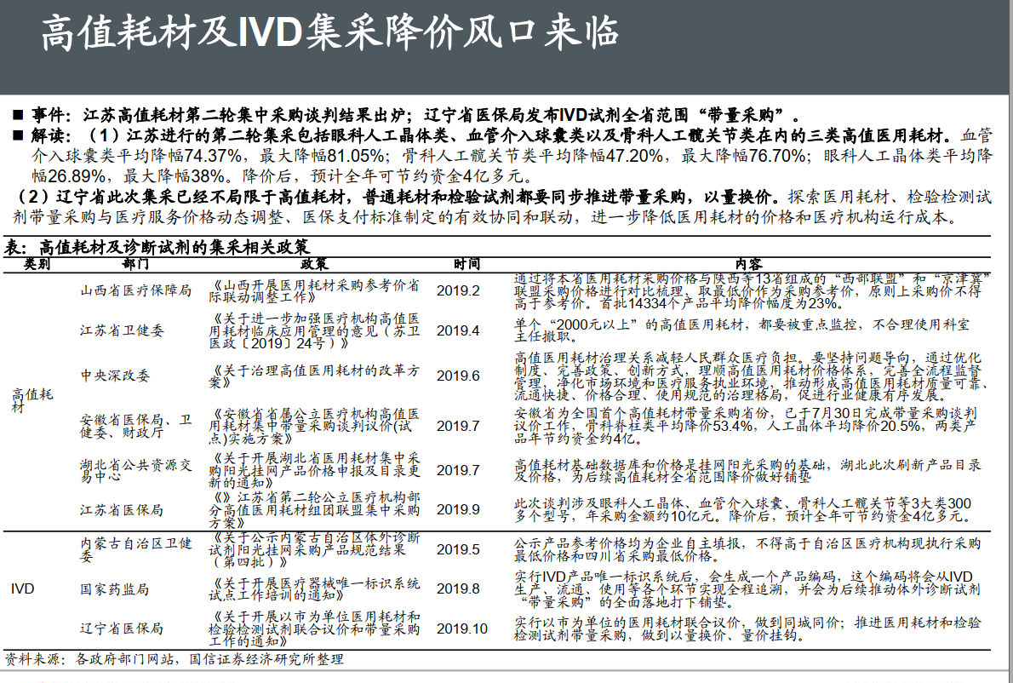

## 2.5 医疗服务行业增速有所放缓，政策+消费长期逻辑不变

行业整体增速放缓,然而在健康中国战略和医改推进的大背景下，鼓励社会办医和医疗服务价格改革等政策将会进一步落地，推动医疗服务行业的发展，叠加消费升级大逻辑不变。

**医疗服务行业整体收入及增速 医疗服务行业毛利率及净利率**

医疗服务领域金域医学、迪安诊断、美年健康三家企业占据了约98%的市场份额。

## 2.6 国内药物研发生产服务外包（CXO）市场快速增长

在研发成本增加、专利悬崖、研发人员限制等压力下，药企逐步倾向于选择药品研发生产外包服务，以提升公司研发效率和降低研发成本。国内 CDMO、临床 CRO、临床前 CRO、药物发现的市场规模分别为 104 亿美元、42 亿美元、18 亿美元、2.4 亿美元，分别同比增长 38.67%、35.48%、20.00%、33.33%。

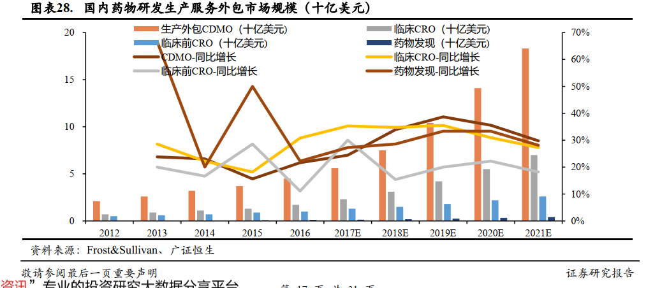

**“新药创新研发+工程师红利”将持续推动国内 CXO 行业蓬勃发展：**国内新药创新研发和国内工程师红利是推动国内 CXO 行业快速发展的核心因素。其中，创新研发层面的驱动体现在国家出台政策鼓励药品研发，研发需求增长拉动研发生产服务外包的需求；国内工程师红利体现在国内高性价比高素质人才的增加，相对于发达国家，国内高素质人才具备成本优势。

持续受益于中国药审改革迚程、龙头企业创新投入、中小生物科技公司蓬勃发展，药明康德、泰格医药等龙头标的长期空间广阔。

**2018年CRO领域领头企业市场份额对比**

## 2.7 医疗商业零售行业规模接近饱和

零售药店是直接向患者提供所需药品和保健品的机构，将成批的多种药品拆零，供应给附近的患者。与医院、基层诊疗机构并称三大药品服务终端。我国零售药店的市场规模一直呈现增长态势，2018 年的市场规模已经超过 3900 亿元，从同比增速上看，2013 年达到高点 13.05%后，行业市场规模的增长速度进入了下行通道，2018 年的同比增速仅为 7.39%。从行业规模增长的绝对量来看，2012-2018 年，零售药店的行业规模维持 200 亿元以上的增量，2017 年达到了 310 亿元的最高值，2018 年，尽管行业规模增速下降显著，但也保持了 270 亿元的绝对增量。

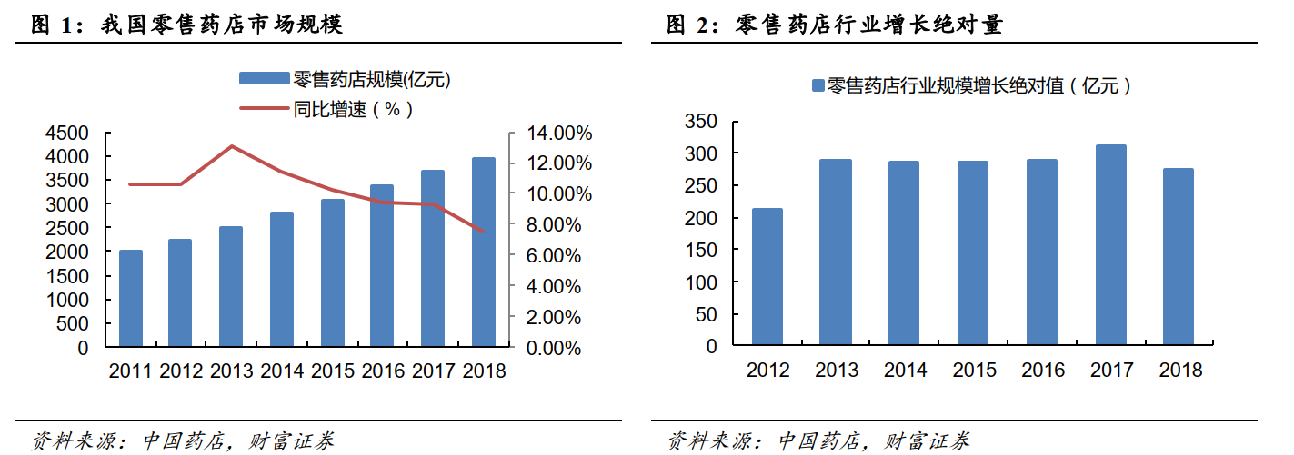

随着“两票制”的全面推行，流通企业的行业集中度提高，依靠小型流通企业配送的小的连锁药店及单体药店的渠道成本将大幅提升，小型连锁药店和单体药店将面临淘汰或被收购的结果。

